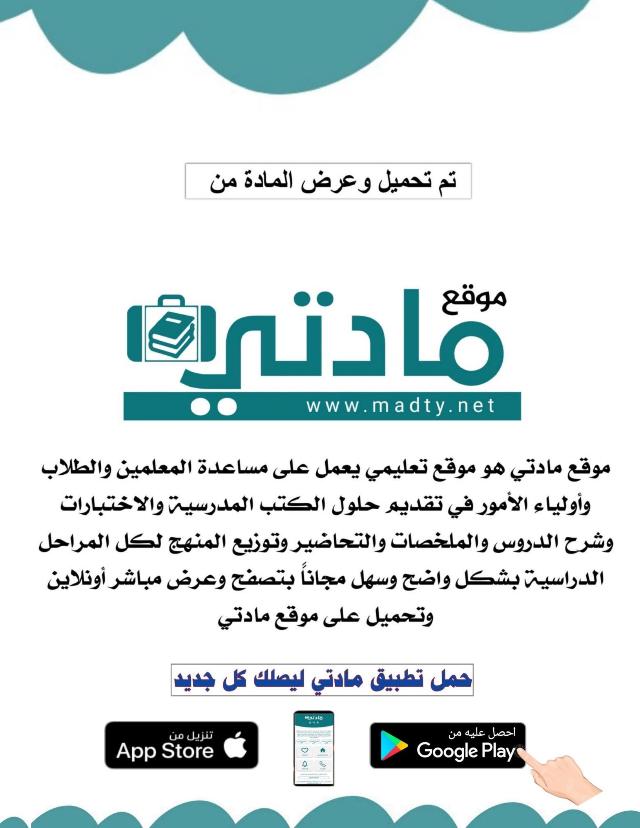
المملكة العربية السعودية اختبار فتري مهارات الحياتية الصف: الثاني المتوسط ف2

الاسم: الفصل:

1- ضع/ي علامة ( ) امام العبارة الصحيحة وعلامة (×) أمام العبارة الخاطئة

1- التغذية هي مجموعة عمليات يحصل الجسم بواسطتها على المواد الغذائية اللازمة لنموه ونشاطه وتجديد خلاياه
2- يعتبر فول الصويا من البروتينات النباتية المنخفضة القيمة الغذائية
3- من امثلة المواد المنهكة مادة جلوتومات احادي الصوديوم
4- من فوائد البروتينات انها مصدر للطاقة عند الحاجة
5- من أسباب الاقبال على الوجبات السريعة وجود خدمة التوصيل السريع
6- الوجبات السريعة لا تزيد من التكاليف المادية للأسرة
7- تضاف المواد الملونة للأطعمة لمنع الفساد الميكروبي
8- ان عدد الحصص الغذائية تختلف بحسب النشاط والجنس والعمر
9- تم إضافة الماء للنخلة الغذائية بسبب طبيعة المملكة ذات المناخ الصحراوي لتناول الماء بكميات كافية
10-الأطعمة البروتينية تتكون من وحدات بنائية تسمى احماض امينية
11- يدل وجود الدهون والسكريات في قمة النخلة الغذائية لأنها تشمل حصص أكثر خلال اليوم
12- الوجبات السريعة هي الأغذية التي يتم تحضيرها وتقديمها في وقت قصير
13- تناسب الطول مع الوزن وشكل البنية والعمر يدل على تغذية متوازنة
2- اختار/ي الإجابة الصحيحة:

1- المضافات الغذائية لها رمز موحد عالميا وهو ( ( A ) - ( E ) - (C ) )
2- من اضرار الوجبات السريعة الصحية (تحتوي على دهون عالية – تقل تدريب الأبناء على آداب الطعام – جميع ما سبق)
3- تضاف الى المواد الغذائية لتعزيز قيمتها الغذائية ( مضادات الاكسدة – مواد مغذية - مواد حافظة )
4-لتفادي اضرار الوجبات السريعة (ممارسة الرياضة – تقليل عدد مرات تناولها– جميع ما سبق)
5- الرمز (300-399) Eيدل على (مضادات الاكسدة – مواد حافظة – مواد ملونة)

3- أكمل/ي المخطط التالي:

عددي أنواع البروتينات؟
1-
2-

الأسم /...................................................... الصف/ ثاني متوسط الشعبة /..................................................................
_ _ _ _ _ _ _ _ _ _ _ _ _ _ _ _ _ _ _ _ _ _ _ _ _ _ _ _ _ _ _ _ _ _ _ _ _ _ _ _ _ _ _ _ _ _ _ _ _ _ _ _ _ _ _ _ _ _ _ _
السؤال الأول :
- اذكري المصطلح المناسب أمام التعاريف التالية
الوجبات السريعة , التغذية , المضافات الغذائية , السعرات الحرارية .
1- (..............................) مجموعة عمليات يحصل الجسم بواسطتها على المواد الغذائية اللازمة لنموه وتجديد خلاياه .
2- (..............................) هي أطعمة تحتوي على نسبة عالية من الدهون .
3- (..............................) وحدة قياس كمية الطاقة في الأغذية .
- ضعي كلمة صح أمام العبارة الصحيحة وكلمة خطأ أمام العبارة الخاطئة :
- الوجبات السريعة أغذية تحضر وتقدم في وقت قصير ( )
- تقل حصص الزيوت والسكريات لوجودها في باقي الأطعمة ( )
- الوجبات السريعة تكون مغذية ومفيدة إذا أجدنا إختيارها وإعدادها ( )
- عدد الحصص يختلف بحسب النشاط والجنس والمرحلة العمرية ( )
- يجب مراعاة الحصص الغذائية للنخلة الغذائية عند إعداد الوجبات ( )
- الغذاء الكامل المتوازن يحتوي على كافة العناصر الغذائية الضرورية التي يحتاجها الجسم ( )
- الوجبات السريعة تزيد من التكاليف المادية للأسرة نظراً لإرتفاع ثمنها ( )
- من أضرار الوجبات السريعة أنها سبب في السمنة ( )
- من أسباب إقبال الناس على الوجبات السريعة ارتفاع القيمة الغذائية والصحية لها ( )
_ _ _ _ _ _ _ _ _ _ _ _ _ _ _ _ _ _ _ _ _ _ _ _ _ _ _ _ _ _ _ _ _ _ _ _ _ _ _ _ _ _ _ _ _ _ _ _ _ _ _ _ _ _ _ _ _ _ _ _
السؤال الثاني:
أ. اختاري الإجابة الصحيحة بوضع خط تحتها:
١ | يدل وجود الدهون والسكريات في قمة النخلة الغذائية على
أ |  | تناولها بكميات متوسطة لأنها مهمة | ب | تناولها بكميات قليلة لتجنب آثارها السلبية | ج | تناولها بكميات كبيرة
٢ | لتقليل أضرار الوجبات السريعة
أ |  | ممارسة بعض التمارين الرياضية | ب | تناول المشروبات الغازية مع الوجبات | ج | جميع ماسبق صحيح
٣ | من أمثلة الوجبات السريعة
أ |  | الماء | ب | الخضروات والفواكه | ج | البروستد والبرجر
٤ | رونق ونضارة البشرة تدل على
أ |  | التغذية غير المتوازنة | ب | التغذية المتوازنة | ج | جميع ماسبق صحيح
٥ | من العناصر الغذائية المفيدة
أ |  | بروتينات وخضروات وفواكه | ب | خبز وحبوب | ج | جميع ماسبق صحيح

انتهت الأسئلة .. تمنياتي لكن بالتوفيق
أ. فاطمة حويس
المملكة العربية السعودية اختبار فتري مهارات الحياتية الصف: الثاني المتوسط ف2

الاسم: الفصل:

1- ضع/ي علامة ( ) امام العبارة الصحيحة وعلامة (×) أمام العبارة الخاطئة

1- التغذية هي مجموعة عمليات يحصل الجسم بواسطتها على المواد الغذائية اللازمة لنموه ونشاطه وتجديد خلاياه
2- يعتبر فول الصويا من البروتينات النباتية المنخفضة القيمة الغذائية | ×
3- من امثلة المواد المنهكة مادة جلوتومات احادي الصوديوم
4- من فوائد البروتينات انها مصدر للطاقة عند الحاجة
5- من أسباب الاقبال على الوجبات السريعة وجود خدمة التوصيل السريع
6- الوجبات السريعة لا تزيد من التكاليف المادية للأسرة | ×
7- تضاف المواد الملونة للأطعمة لمنع الفساد الميكروبي | ×
8- ان عدد الحصص الغذائية تختلف بحسب النشاط والجنس والعمر
9- تم إضافة الماء للنخلة الغذائية بسبب طبيعة المملكة ذات المناخ الصحراوي لتناول الماء بكميات كافية
10-الأطعمة البروتينية تتكون من وحدات بنائية تسمى احماض امينية
11- يدل وجود الدهون والسكريات في قمة النخلة الغذائية لأنها تشمل حصص أكثر خلال اليوم | ×
12- الوجبات السريعة هي الأغذية التي يتم تحضيرها وتقديمها في وقت قصير
13- تناسب الطول مع الوزن وشكل البنية والعمر يدل على تغذية متوازنة

2- اختار/ي الإجابة الصحيحة:

1- المضافات الغذائية لها رمز موحد عالميا وهو ( ( A ) - ( E ) - (C ) )
2- من اضرار الوجبات السريعة الصحية (تحتوي على دهون عالية – تقل تدريب الأبناء على آداب الطعام – جميع ما سبق)
3- تضاف الى المواد الغذائية لتعزيز قيمتها الغذائية ( مضادات الاكسدة – مواد مغذية - مواد حافظة )
4-لتفادي اضرار الوجبات السريعة (ممارسة الرياضة – تقليل عدد مرات تناولها– جميع ما سبق)
5- الرمز (300-399) Eيدل على (مضادات الاكسدة – مواد حافظة – مواد ملونة)
3- أكمل/ي المخطط التالي:

عددي أنواع البروتينات؟
1-بروتين نباتي
2- بروتين حيواني

